Relazione di Viscardi Jessica, Sala Cecilia, Greco Sergio, Beretta Valerio IV KA

MATERIALE NECESSARIO:

-trasmettitore di microonde;
-goniometro;
-griglia metallica (polarizzatore);
-ricevitore di microonde;
-sostegno;
-rotella metrica;

Fig. 1:disposizione dell’apparecchiatura
PROCEDIMENTO:

- sistema l’equipaggiamento come mostrato in Fig.1 e regola la sensibilità del ricevitore in modo tale da portare l’indicatore a fondo scala ;
- collegare il trasmettitore alla corrente elettrica;
- accendere lo strumento;
- misurare la distanza della griglia metallica dal trasmettitore;
- allentare la vite posta sul retro del ricevitore e ruotare lo stesso dando, ogni volta, incrementi di circa quindici gradi;
- ad ogni posizione di rotazione registrare il valore letto sul ricevitore fino a che non si sia compiuta una rotazione dello strumento di 360 gradi, riportare i valori in una tabella;
- misurare una seconda distanza (vedi punto 4) e ripetere l’operazione.

RACCOLTA ED ELABORAZIONE DATI:

I dati riportati nella tabella sottostante sono stati registrati durante l’esperienza di laboratorio utilizzando le distanze tra la griglia metallica e il trasmettitore di 63cm e 58.6cm.

Dist. 63 cm |  | Dist 58.6 cm
angolo | intensità | angolo | intensità
(gradi) | mA | (gradi) | mA
0 | 6 | 0 | 6
15 | 5.2 | 15 | 5.8
30 | 4 | 30 | 4
45 | 2.4 | 45 | 2
60 | 0.6 | 60 | 0.2
75 | 0 | 75 | 0
90 | 0 | 90 | 0
105 | 0 | 105 | 0
120 | 0.4 | 120 | 0.2
135 | 2.2 | 135 | 1.2
150 | 4.4 | 150 | 3
165 | 6 | 165 | 4.8
180 | 6.4 | 180 | 5.4
195 | 6 | 195 | 5
210 | 4.4 | 210 | 3.4
225 | 2.4 | 225 | 1.2
240 | 0.6 | 240 | 0.2
255 | 0 | 255 | 0
270 | 0 | 270 | 0
285 | 0 | 285 | 0
300 | 0.4 | 300 | 0.2
315 | 2.2 | 315 | 1.2
330 | 4.4 | 330 | 2.8
345 | 6 | 345 | 4.2
360 | 6.2 | 360 | 5.8

- si noti che continuando a rotare il ricevitore fino a 180° la lettura è uguale a quella misurata a 0° e quindi a 360°.
- In relazione a questi dati sono stati costruiti i grafici sotto riportati per evidenziare l’andamento costante dei valori dell’intensità al variare dell’angolo di rotazione. Si tratta di due sinusoidi.

RAPPRESENTAZIONE GRAFICA:

IMMAGINI DELL’ESPERIENZA:

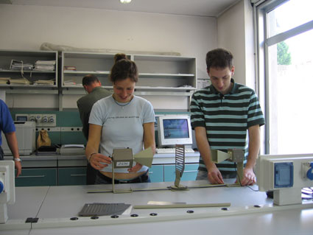
Nelle figure 2, 3, 4, alcuni momenti dell’esperienza relativi alla raccolta dei dati.
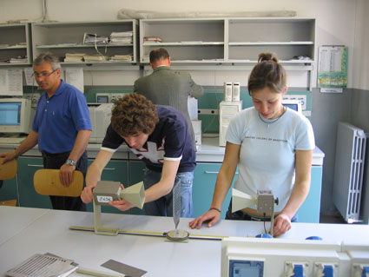
Figura 2
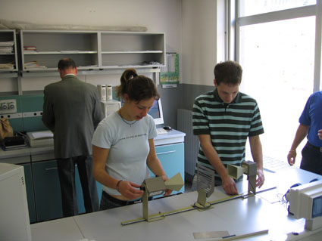

Figura 3
Figura 4

